DESCRIPCIÓN TÉCNICA LÁMPARA DE HENDIDURA PORTÁTIL LS-1B

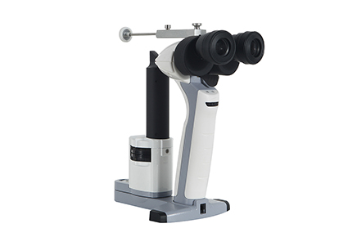

La versatilidad y la ergonomía por su pequeño tamaño son las principales ventajas de esta lámpara de hendidura portátil. Dispone de un chasis de aluminio, material que le aporta una gran ligereza (835 gr.) Facilidad de uso gracias a su ergonómico mango.
Características:
- Iluminación potente con luz LED
- Manejo cómodo y sencillo
- Duración de la batería completamente cargada: mayor de 4 horas en uso continuo
- Incluye maletín para el transporte
- Soporte para la frente
- Control de iluminación continuo desde 0 hasta más de 250.000lux
- Variedad de filtros de luz.
- Posibilidad de evaluación de uveítis gracias a la hendidura cuadrada de 1mm
- Diferentes hendiduras
- Diferentes blancos de fijación
- Peso: 835 gr.

ESPECIFICACIONES TÉCNICAS

Microscopio | Tipo de microscopio | Biomicroscopio binocular
 | Magnificación | 10X, 16X
 | Objetivo | 1X
 | Compensación dióptrica | ±7D
 | Distancia de trabajo | 80mm(16X) 100(10X)
 | Ancho de la hendidura | 0.15mm 0.5mm 0.8mm 1.6mm Ø12mm  1mm square
 | Altura de la hendidura | 12mm
 | Ajuste interpupilar | 49-75mm
 | Filtros | Absorción de calor, gris, redfree, azul cobalto
 | Ángulo rotación de luz | horizontal ±60º
 | Iluminación | LED blanco 3500k
 | Input Voltage | AC100/240V 60/50HZ
 | Input power | 18VA
Accesorios | Apoyo para la cabeza
 | Cargador y batería Li-ion (carga rápida)

